

Cómo eliminar a un usuario de la empresa

A continuación se detalla el proceso mediante el cual un usuario administrador puede eliminar a un usuario de la empresa:
Este proceso elimina al usuario de la empresa, pero no lo borra del sistema. El usuario continuará registrado en la página web del ITeC.
- Inicia sesión en la página web del ITeC.
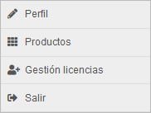
- Pulsa en el icono (que ahora es de color verde para indicar que has iniciado la sesión) para desplegar el menú con las diferentes opciones:
- Pulsa en Gestión licencias.
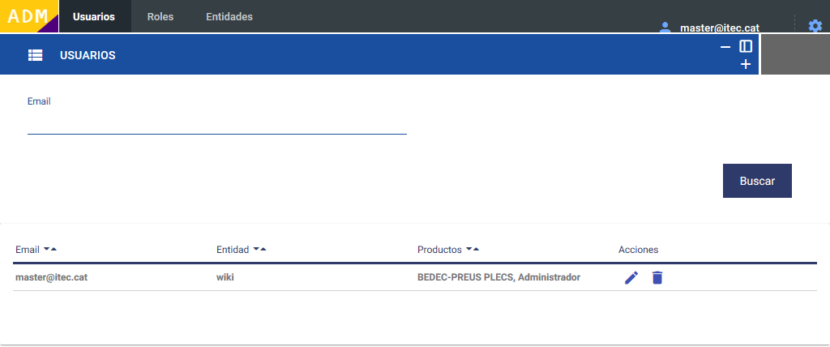
- Accederás a la página web de administración de usuarios y permisos:
- En la pestaña Usuarios aparecen listados todos los usuarios asignados a la empresa. También se pueden buscar directamente escribiendo la dirección de correo electrónico en la casilla Email y haciendo clic en el botón Buscar.
- Para eliminar a un usuario de la empresa hay que hacer clic en el icono de la columna Acciones en la misma línea del usuario.
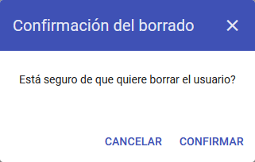
- Aparecerá el mensaje solicitando confirmacón. Pulsa en CONFIRMAR para completar la eliminación del usuario de la empresa.

